Стационарный металлодетектор

«SmartScan C18»

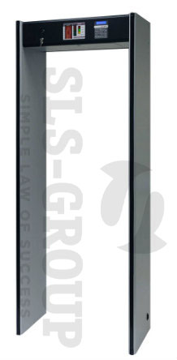

Среди всех российских металлодетекторов наиболее востребованным является модель SmartScan C18. Это подтверждают и специалисты компании Security devision «SLS-GROUP», регистрирующие стабильно высокий спрос на данное устройство.

Такой популярности оборудование обязано высокому качеству и хорошим функциональным возможностям. Особой похвалы заслуживает точная настройка — SmartScan C18 способен реагировать только на цветные, только на черные или же на смешанные металлы. Также имеется возможность устанавливать минимальный вес, при обнаружении которого металлодетектор подает тревожный сигнал. Это могут быть 15, 25, 35 грамм и любые другие значения. Важно отметить, что селекция производится отдельно в каждой зоне (общие показания не суммируются). Такой подход предотвращает излишние срабатывания и ускоряет время досмотра.

Металлодетектор SmartScan C18 имеет 22 базовые программы селективности для обнаружения различных предметов. Кроме того, пользователи имеют возможность создать 4 дополнительные программы, которые могут быть востребованы в специфических условиях работы.

Тактико-Технические Характеристики (ТТХ):

Количество независимых зон детектирования | 18
Селекция | раздельно цветные и черные металлы
Количество уровней чувствительности | 100
Количество стандартных программ | 22
Возможность создания собственных программ | Есть (4 программы)
Степень локализации объекта | точная
Гарантия | 3 года
Средний срок службы | 10 лет
Ширина прохода | 762 (стандарт) или 820 мм (опция)
Настройка чувствительности | 1…99%, с шагом 1%
Независимая регулировка чувствительности по 6 горизонтальным уровням | Есть, ±99% относительно базовой
Независимая регулировка чувствительности панелей | Есть, в каждом уровне отдельно, ±99%
Пропускная способность | 60 чел./мин
Опция автономной работы | не менее 8 часов
Повышенная помехозащищенность | минимальное расстояние между моделями — 70 см
Диапазон рабочих температур | -20…+55°С
Наличие автоматической настройки чувствительности металлодетектора | есть
Габаритные размеры | 2210 х 850 х 410 мм

